МУНИЦИПАЛЬНОЕ БЮДЖЕТНОЕ ДОШКОЛЬНОЕ ОБРАЗОВАТЕЛЬНОЕ УЧРЕЖДЕНИЕ «ДЕТСКИЙ САД «СОЛНЫШКО» СЕЛА ХОЛМОВКА БАХЧИСАРАЙСКОГО РАЙОНА РЕСПУБЛИКИ КРЫМ



***БЕСЕДЫ С ДЕТЬМИ ДОШКОЛЬНОГО ВОЗРАСТА***

***НА НРАВСТВЕННО-ПАТРИОТИЧЕСКИЕ ТЕМЫ.***

***Подготовила: старший воспитатель***

***З.С.Зейтуллаева***

**2018 г*.***

**Слава хлебу на столе!  
(беседа на нравственную тему с детьми   
старшей подготовительной группы)**

ЦЕЛЬ: дети должны знать цену хлебу и бережно относиться к нему, уважать и ценить чужой труд.

ЗАДАЧИ: нравственное воспитание детей данного возраста, приобщение к культуре и традициям русского народа.

Рекомендации:

Воспитатель подбирает иллюстрации, подкрепляющие его беседу. Они помогут ребятам ответить на заданные вопросы, а также закрепить в памяти полученную информацию. Так, например, иллюстрации с изображением маленького пшеничного зернышка, распаханной земли, посевной, ростка пшеницы и уборки урожая дают возможность проследить за «ростом» пшеничного колоска. А картинки с изображением агронома, хлеборобов, пекаря или кондитера за их работой наглядно покажут детям процесс превращения зерна в хлеб, мучные изделия и т. п.

После беседы можно предложить ребятам поиграть в агрономов: прорастить и посадить в пластиковую коробочку с землей (из-под йогурта) пшеничное зернышко, вести наблюдение за его ростом. Для этой цели необходимо завести «дневник наблюдения» и зарисовывать малейшие изменения «хлебного» зернышка. Таким образом, беседа на данную тему отложится в памяти детей и подтолкнет их к «научно-исследовательской деятельности».

А при помощи пластилина (теста) каждый ребенок может попробовать себя в роли кондитера или пекаря. Из «выпеченных» детскими руками «хлебобулочных изделий» можно организовать целую выставку творческих работ. Можно также поиграть в сюжетно-ролевую игру: открыть кукольный «магазин-кондитерскую». Мальчики, исполняя роль дизайнеров, оборудуют в отведенном воспитателем уголке «кондитерскую», изготавливают из подручных материалов столы и стулья и прочую необходимую мебель для данного «заведения». Девочки из лоскутков, обрезков клеенки шьют «скатерти» и т. п. «Продавец», «официант», «покупатели» – почти всё, как во взрослой жизни, но гораздо интереснее и увлекательнее, а самое главное – познавательно.

Таким образом, обычная плановая беседа может перерасти в масштабное праздничное мероприятие, которое надолго запомнится детям. Например, почему бы не устроить праздник хлеба? Как полагается, со стихами, песнями, инсценировками и заключительным чаепитием, с вкусной сдобой, домашней выпечкой?

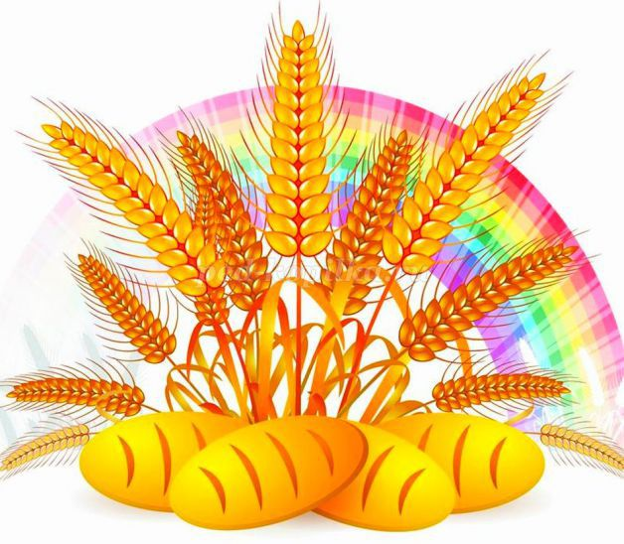

**Ход беседы**

*Воспитатель рассказывает.*

– Каждый год 22 апреля во всем мире отмечается День Земли. Этот день является напоминанием всем живущим о том, что они всецело зависят от земли, которая кормит их. Люди должны помнить об этом и бережно относиться к своей кормилице.

С древних времен человечество неразрывно связано с миром растений. Вначале первобытные люди собирали и употребляли растения в пищу, потом научились из них строить себе жилье, изготавливать одежды. Со временем люди стали переходить от собирательства, рыболовства и охоты к земледелию и разведению скота. Почти 70 тысяч лет назад возникло мировое земледелие. И началось оно с вырубки и выжигания леса, выкорчевывания пней, обработки земли мотыгами. Потом засевали землю рожью и ячменем, позднее овсом, просом, пшеницей, гречихой. Урожаи зерновых помогали пережить зиму. Запасы сена шли на прокорм скоту. Большим подспорьем в хозяйстве были и огороды. В старину на Руси были села, где выращивался один какой-нибудь овощ. Например, в одном селе все занимались выращиванием гороха. В другом – огурцами и так далее. Огородами в основном занимались женщины. У каждой русской огородницы был свой секрет выращивания овоща, который передавался от матери к дочери.

Хорошим кормильцем для человека был лес: его деревья шли на дрова для топки печей, а ягоды и грибы употребляли в пищу; ловили дичь. Река кормила рыбой, родники поили водой. Наши предки верили в силы природы, поклонялись им. В далекие-далекие времена самым главным и всемогущим считался хозяин урожая – бог плодородия и покровитель семян Род. Его имя и сейчас звучит во многих замечательных русских словах. Это такие слова, как «родина», «родник», «родители», «родинка», «урожай» и другие.

В большом почете был и бог грома и молний – Перун. Люди считали, что он просыпался рано весной, пробуждая ото сна поля и нивы. Перуна считали покровителем земледелия, творцом урожая и подателем пищи.

Со временем покровителем земледельцев стал пророк Илья. В народе говорили: «Илья грозы держит, Илья хлебом наделяет». Чтобы задобрить пророка, крестьяне ставили на ворота своего дома посудины с рожью и овсом. Просили о ниспослании на землю дождей и хороших урожаев. Когда же, наконец, дожидались дождя, говорили:

Слава богу!

На нашей нивке

Сегодня дождинки!

Слава богу!

Первый день жатвы на Руси считался большим праздником для земледельца. От того, какой урожай будет собран, зависел и достаток крестьянской семьи.

Жали мы, жали,

Жали, пожинали, –

Жнеи молодые,

Серпы золотые,

Нива долговая,

Постать широкая;

По месяцу жали,

Серпы поломали,

В краю не бывали,

В краю не бывали,

Людей не видали.

В этот день жницы брали с собой в поле хлеб и соль. Нажавши первый сноп, садились на него. Угощались и пели песни. В других деревнях первый сноп украшали цветами и лентами, проносили по деревне и ставили в избе в почетный угол со словами: «Вот тебе, Илья, борода! А на будущий год уроди нам хлеба города!»

Из муки первого урожая выпекали первый каравай и ставили его на середину праздничного стола, чтобы умилостивить Илью-пророка. Заканчивалась жатва в конце августа.

Ох и слава богу,

Что жито пожали!

Что жито пожали

И в копы поклали:

На гумне стогами,

В клети закромами,

А с печи – пирогами.

На поле оставляли небольшую полоску несжатых колосьев, перевязывая их лентами, сплетая в венок и приговаривая: «Дай Бог, чтобы на другое лето был хороший урожай!». Венок из колосьев пригибали к земле, слегка присыпая землей. Под него клали хлеб с солью и, низко кланяясь, благодарили Илью и просили, чтобы на следующий год урожай был не хуже.

…Хлебушко, расти!

Времечко, лети, лети!

До новой весны,

До нового лета,

До нового хлеба!

Трудно, просто невозможно представить себе нашу жизнь без хлеба, без блинов и вкусных булочек, пирожков и всевозможных пирогов, тортов, сушек, сухариков… Хлеб ежедневно присутствует на нашем столе. Но кто из вас, ребята, знает, какой путь приходится проделывать хлебу, чтобы оказаться на вашем столе? Что такое хлеб? Это продукт человеческого труда. Буханка хлеба или пряники не растут на хлебном дереве. Необходимо затратить много сил, времени и приложить немалого труда и мастерства, умения, чтобы мы могли отведать вкусный и хрустящий хлебушек. Так откуда же берется хлеб? Из малого пшеничного зернышка. Его нужно посеять, взрастить, сохранить от непогоды полученный урожай, просушить, помолоть, чтобы получилась мука, замесить тесто, испечь. Вот такой трудный и долгий путь у нашего хлебушка.

Вопросы:

1. Как называют людей, выращивающих хлеб? *(Хлеборобами.)*

2. Кто руководит посевной, наблюдает за созреванием урожая? *(Агроном.)*

3. Кто готовит землю для посева семян зерновых культур, распахивая ее? *(Тракторист.)*

4. Кто собирает на поле урожай зерновых культур? *(Комбайнер.)*

5. Кто занимается просушкой и хранением урожая? *(Колхозник.)*

6. Как называют человека, который занимается выпечкой хлеба? *(Пекарь.)*

7. Кто для нас выпекает вкусные пирожные и торты? *(Кондитер.)*

*Воспитатель рассказывает.*

Хлеб стали выращивать очень давно. Пшеницу возделывали еще тысячу лет назад до нашей эры. Самая ранняя пшеница появилась на Арабском Востоке (пять тысяч лет назад), в Азии она известна восемь тысяч лет. На Руси – три века. Славяне проявляли большой интерес к сельскому хозяйству восточных народов. Рис к нам пришел из далекой Аравии. За этим диковинным зерном посылал купцов Петр I. Родиной гречихи является Индия, к нам она попала из Греции.

Исстари на Руси в каждом доме угощали гостей вкусной рассыпчатой кашей. Она не только вкусна, но и полезна для здоровья. Недаром дети с младенческих лет после материнского молока переходят на каши (манную, гречневую, перловую, рисовую, овсяную и др.).

Русским народом сложено множество пословиц и поговорок о пользе зерновых культур и ценности хлеба:

* Гречневая каша – матушка наша, а хлебец ржаной – отец родной;
* Даже глыба золота не заменит крошки хлеба;
* Не красна изба углами, красна пирогами;
* Хлеба ни куска – везде тоска, а коли хлеба край, так и под елью – рай;
* Хлеб в человеке воин;
* У кого хлеб народится, тот всегда веселится;
* Худ обед, когда хлеба нет;
* Хлебушка – калачу дедушка;
* Хлеб – всему голова;
* Хлеб да каша – еда наша.

На Руси издавна владели мастерством хлебопечения. Старинные пекари держали в большом секрете рецепты и способы своей выпечки. Например, саратовские умельцы выставляли на ежегодную Нижегородскую ярмарку (до революции) калач просто огромных размеров. Он славился не только своим изумительным вкусом, но и тем, что не черствел и имел способность восстанавливать свою форму. Калач застилали чистой материей (холстиной), и любой желающий мог попрыгать на нем, как на перине, чудо-калач пружинил и не терял ни вкуса, ни формы.

Раньше, кто имел кусок хлеба, считал себя богатым человеком, бедняки же обходились одной овощной похлебкой. Всем детям известна русская народная сказка «Репка». Помните? Посадил дед репку и выросла репка большая-пребольшая… Раньше репка во время неурожаев заменяла крестьянам хлеб. В те времена еще не знали про картошку, она была завезена Петром Первым позже.

Нелегко доставался хлебушек крестьянам. Чтобы прокормиться, работали они с раннего утра и до поздней ночи. Помогали взрослым и дети, начиная с пятилетнего возраста, работать в поле.

Дети нашего времени должны помнить о том, с каким трудом достается хлеб хлеборобу. К хлебу должны относиться с большим почтением, уважать и ценить труд многих людей.

У некоторых народностей (в Средней Азии и на Кавказе) еще   
с древних времен сохранился такой хороший обычай: просить прощения у хлеба.

Если взрослый или ребенок по неосторожности уронит кусок хлеба, то он должен немедленно поднять его, сдуть пыль, поклониться хлебу или поцеловать его, а затем только положить на стол.

Слава миру на Земле!

Слава хлебу на столе!

Слава тем, кто хлеб растил,

Не жалел трудов и сил!..

**Моя Родина – Россия  
(беседа на патриотическую тему с детьми   
старшей подготовительной группы)**

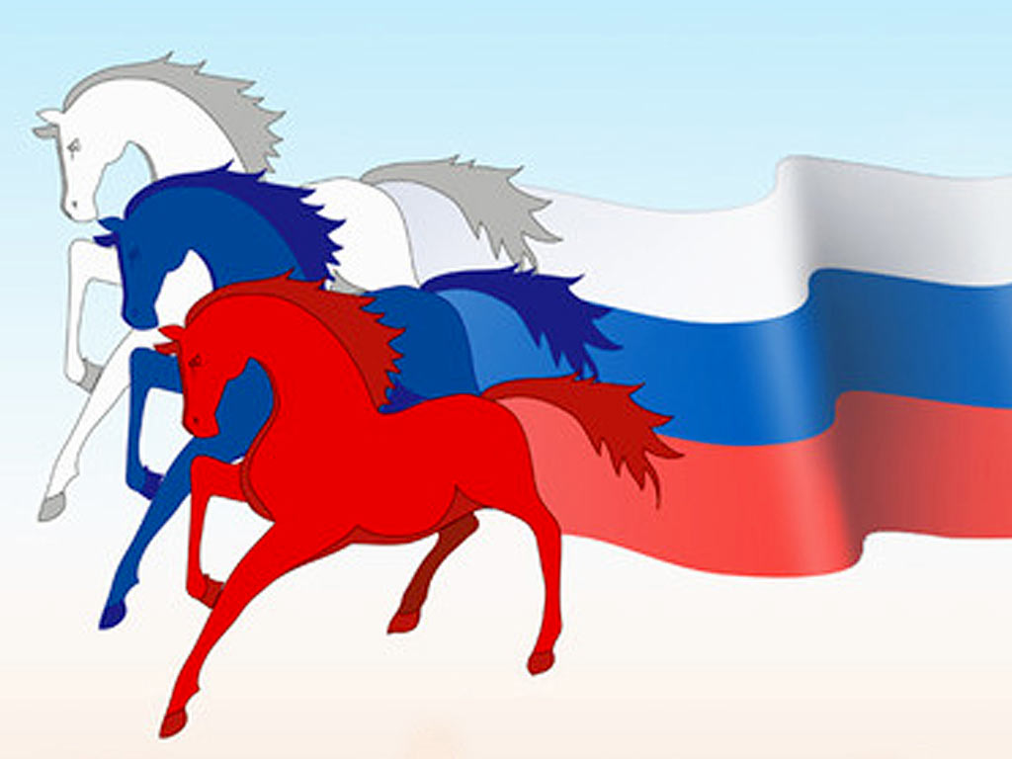

ЦЕЛЬ: воспитание у детей данного возраста чувства патриотизма, уважения к своей Родине.

ЗАДАЧИ: ознакомление детей с такими понятиями, как «Россия», «Родина», «Отечество», обзорное ознакомление с символикой и гимном России; закрепление полученной информации (рисунок, аппликация, игра).

Рекомендации:

Беседа носит обзорный характер. Более подробно дети познакомятся с данной темой в начальной школе. В доступной и понятной детям форме воспитатель знакомит их с такими понятиями, как «Родина, Россия». Эти два слова неразрывно связаны между собой. Все мы живем в самой большой стране мира – в России. Россия – наша большая Родина. Но у каждого человека есть еще и малая Родина. Это то место, где он родился (город, село, деревня) и живет (дом, семья).

**Ход беседы**

Вопросы:

1. Как называется город (село), где ты живешь?

2. Расскажи о своем доме и своей семье.

Воспитатель. В нашей стране очень много больших и малых городов, деревень и сел. Все они по-своему красивы. Но самым большим городом считается город Москва. Москва – столица нашей Родины. *(Воспитатель показывает иллюстрации с видами Москвы.)*

В России проживают люди самых различных национальностей (казахи, калмыки, татары, чуваши, таджики, башкиры, удмурты и многие-многие другие), но большая часть россиян – русские.

Вопросы:

1. Вспомните, какие города России вы знаете, перечислите их.

2. Как называют людей, чья Родина – Россия? *(Россияне.)*

Россия является и нашим Отечеством – местом, где жили наши предки, деды, где живут наши отцы, где живем и мы. Каждый человек должен любить и уважать свою Родину. Она взрастила и воспитала многих великих и известных всему миру людей. *(Воспитатель показывает портреты известных деятелей науки, искусства, оставивших свой след в истории нашего государства.)*

Мы должны гордиться тем, что нашими соотечественниками были Михаил Ломоносов – ученый, чьи открытия и труды принесли много пользы всему человечеству; Чайковский – великий русский композитор, чье имя знает весь мир. Первый человек, покоривший космос, был русским – Юрий Алексеевич Гагарин. Эти и многие-многие другие люди прославили наше Отечество своими делами и подвигами.

У каждой страны мира есть своя символика, то есть знаки отличия – свои флаг, герб и гимн.

Российский флаг трехцветный, то есть бело-сине-красный. Каждый цвет имеет свое значение. Синий цвет означает верность, ум и честность. Красный – смелость, любовь и красоту. Белый – чистоту и ясность, миролюбивость.

Герб России – двуглавый орел – символ мудрости и бесстрашия, ума и великодушия. Он зорко смотрит по сторонам, охраняя Россию от неприятеля.

***Гимн*** – самая главная песня России. Гимн исполняется в особо торжественных случаях. Исполняется и слушается гимн стоя. *(дети прослушивают в записи российский гимн, беседуют о его содержании, воспитатель знакомит с авторами гимна.)*

**Государственный гимн Российской Федерации**

*Слова С. Михалкова Музыка А. Александрова*

Россия – священная наша держава,

Россия – любимая наша страна.

Могучая воля, великая слава –

Твоё достоянье на все времена!

П р и п е в :

Славься, Отечество наше свободное,

Братских народов союз вековой,

Предками данная мудрость народная!

Славься, страна! Мы гордимся тобой!

От южных морей до полярного края

Раскинулись наши леса и поля.

Одна ты на свете! Одна ты такая –

Хранимая Богом родная земля!

П р и п е в.

Широкий простор для мечты и для жизни

Грядущие нам открывают года.

Нам силу дает наша верность Отчизне.

Так было, так есть и так будет всегда!

Слова к российскому гимну написал известный писатель, поэт – Сергей Михалков. Его произведения знают и любят дети потому, что почти все свое творчество он посвятил детям.

Музыку к гимну написал известный композитор – Александр Александров.

Множество прекрасных песен и стихов посвящено России. В них прославляется наша Родина, ее леса и поля, реки, рассказывается о любви и гордости за свою страну, маленькую и большую Родину. У русского народа есть множество пословиц и поговорок об этом.

**Пословицы и поговорки**

* Одна у человека родная мать – одна у него и Родина.
* Родина – мать, умей за нее постоять.
* Русь богатырская.
* Где кто родился, там и пригодился.
* Родная сторона – мать, чужая – мачеха.

Вопросы:

1. Назови страну, в которой проживаешь. *(Россия.)*

2. Как называется город (село), где ты живешь?

3. Какую русскую реку называют великой? *(Волга.)*

4. Какие города России тебе известны?

5. Как называется город, который является столицей нашей Родины? *(Москва.)*

Творческие задания:

1. Нарисуй свою малую и большую Родину.

2. Аппликация российского флага. (Для этого понадобятся бумага белого, синего и красного цветов, картон, клей, ножницы.)

3. Разучи песню «У моей России».

**Дружба крепкая  
(материал для беседы)**

ЦЕЛЬ: понимание таких важнейших общечеловеческих ценностей, как товарищество, взаимопомощь, умение вовремя прийти на помощь, умение ценить и дорожить дружбой.

ЗАДАЧИ: с помощью устного народного творчества (пословиц и поговорок) и литературных образов (рассказ «Друзья») помочь детям уяснить, что подразумевается под словосочетаниями «настоящая дружба», «верный друг» и т. п.

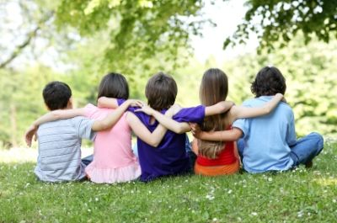

**Народные пословицы и поговорки**

* Дружба, как стекло, разобьешь – не сложишь.
* Старый друг лучше новых двух.
* Скажи, кто твой друг, и я скажу, кто ты.
* Друг познается в беде.
* Нет друга – ищи, а найдешь – береги.

**Друзья**

Трое приятелей жили по соседству, учились в одной школе и даже в одном классе – в третьем «А». Дружба их началась очень давно, почти с пеленок. Малышами они любили возиться во дворе, в песочнице. Через некоторое время они подросли и пошли в садик, а потом и в школу. Ваню, Сережу и Сеню все называли неразлучными друзьями.

Но однажды произошел случай, который испытал на прочность дружбу мальчиков. А дело было так. Трое друзей катались на санках с высокой ледяной горы. Санки, на которых ехал Ваня, перевернулись. Мальчик упал лицом в снег. Сережа, один из Ваниных друзей, стоя на самом верху горки и давясь от смеха, прокричал бедолаге:

– Эх ты! С такой маленькой горки и то съехать не смог без аварии. Ну-ка, освободи мне дорогу, смотри, как я проеду!

Но Ваня ему не ответил. Он неподвижно лежал так и уткнувшись лицом в снег. Сеня, благополучно скатившись, в это время поднимался в гору. Бросив свои сани, он подбежал к другу.

* Вань, ты чего? – испуганно прокричал он и потряс тихонько мальчика за плечо. Тот, глотая слезы, тихо застонал.
* Больно? – участливо спросил Сеня товарища, помогая подняться и отряхнуться от снега.
* Не очень! – мужественно прошептал Ваня, украдкой вытирая слезы. – Только нога болит…
* Давай я тебе помогу! – Сеня перевернул Ванины санки   
  и осторожно усадил пострадавшего. – Держись, Ванек! Я тебя домой отвезу.
* Спасибо! – прошептал Ваня, морщась от боли.
* Да не за что! – отмахнулся Ваня.
* Эй, Сенька! Санки свои убери, а то я сейчас в них влеплюсь! – прокричал сверху Сережа.

Мальчик ничего не ответил. Он привязал свои санки к Ваниным саням и повез друга домой.

Вопросы :

1. Какая из вышеперечисленных пословиц и поговорок больше всего подходит к содержанию рассказа?

2. Кого из Ваниных друзей можно назвать **настоящим другом** – Сережу или Сеню? Почему?

3. Есть ли у тебя верный друг, на которого ты можешь положиться в трудную минуту?

4. Можешь ли ты себя назвать верным и надежным другом?

5. Как ты понимаешь такое выражение «верный и надежный друг»?

6. Прослушайте в записи (в исполнении музыкального руководителя) песню о настоящем друге.